**TRƯỜNG ĐẠI HỌC GIAO THÔNG VẬN TẢI**

**PHÂN HIỆU TẠI TP. HỒ CHÍ MINH**

**BỘ MÔN CÔNG NGHỆ THÔNG TIN**



**ĐỒ ÁN TỐT NGHIỆP**

**ĐỀ TÀI: XÂY DỰNG ỨNG DỤNG WEB QUẢN LÝ NHÂN SỰ TRƯỜNG ĐẠI HỌC**

Giảng viên hướng dẫn: LÊ NHẬT TÙNG

Sinh viên thực hiện: VŨ VĂN ĐIỆP

Mã sinh viên: 5451074029

Lớp : CQ.54.CNTT

Khoá :54

Tp. Hồ Chí Minh, năm 2017

**TRƯỜNG ĐẠI HỌC GIAO THÔNG VẬN TẢI**

**PHÂN HIỆU TẠI TP. HỒ CHÍ MINH**

**BỘ MÔN CÔNG NGHỆ THÔNG TIN**



**ĐỒ ÁN TỐT NGHIỆP**

**ĐỀ TÀI: XÂY DỰNG ỨNG DỤNG WEB QUẢN LÝ NHÂN SỰ TRƯỜNG ĐẠI HỌC**

Giảng viên hướng dẫn: LÊ NHẬT TÙNG

Sinh viên thực hiện: VŨ VĂN ĐIỆP

Mã sinh viên: 5451074029

Lớp : CQ.54.CNTT

Khoá :54

Tp. Hồ Chí Minh, năm 2017

**LỜI CẢM ƠN**

Lời đầu tiên em xin chân thành cảm ơn đến các thầy cô trong bộ môn Công Nghệ Thông Tin Trường Đại Học Giao Thông Vận Tải – Phân Hiệu Thành Phố Hồ Chí Minh đã giảng dạy và tạo điều kiện thuận lợi cho em học tập, rèn luyện năng lực của mình dưới mái trường để em có thể hoàn thành tốt đồ án tốt nghiệp.

Trên thực tế không có sự thành công nào mà không gắn liền với những sự hỗ trợ dù ít hay nhiều, dù trực tiếp hay dán tiếp của người khác. Trong suốt thời gian làm đồ án tốt nghiệp, em xin bày tỏ lòng biết ơn sâu sắc đến thầy Lê Nhật Tùng và các cán bộ giảng viên phòng hành chính nhân sự đã tận tình hướng dẫn và chỉ bảo em trong quá trình thực tập.

Em cũng xin gửi lời cảm ơn đến gia đình bạn bè, người thân đã ủng hộ động viên tinh thần trong quá trình em thự hiện đồ án.

Mặc dù đã có nhiều cố gắng để hoàn thiện cuốn báo cáo đồ án tốt nghiệp với sự lỗ lực của bản thân cũng không thể tránh khỏi những thiếu sót, Kính mong quí thầy cô tận tình chỉ bảo, cho em những ý kiến để em có thể hoàn thiện được những sản phẩm tốt hơn sau này.

Cuối cùng em xin gửi lời chúc sức khỏe đến toàn bộ giảng viên trường Đại Học Giao Thông Vận Tải nói chung, và các thầy cô trong bộ môn Công Nghệ Thông Tin nói riêng đã dìu dắt và đồng hành cùng chúng em trên con đường học tập dưới mái trường đại học.

Em xin trân trọng cảm ơn tất cả!

Thành phố Hồ Chí Minh 05/2017

Người thực hiện

**Vũ Văn Điệp**

**NHẬN XÉT CỦA GIẢNG VIÊN HƯỚNG DẪN**

|  |
| --- |
| ***Tp. Hồ Chí Minh, ngày ….… tháng ….… năm ….…***  **Giáo viên hướng dẫn**  **Lê Nhật Tùng** |

**DANH MỤC CHỮ VIẾT TẮT**

**DANH MỤC BẢNG BIỂU**

**DANH MỤC HÌNH VẼ**

# CHƯƠNG 1 TỔNG QUAN VỀ ĐỀ TÀI

## Tổng quan về đề tài tốt nghiệp

Ngày nay, ngành công nghệ thông tin đang phát triển rất mạnh mẽ và có mặt ở mọi khía cạnh của đời sống, kinh tế, xã hội con người. Đóng góp vào sự phát triển đó vai trò của web ngày càng trở nên quan trọng và là công cụ đắc lực dẫn tới mọi thành công trong nhiều lĩnh vực trọng điểm.

Với sự bùng nổ của truyền thông như hiện nay thì web là phương thức lan truyền thông tin nhanh chóng, hiệu quả và kinh tế nhất. Rất nhiều tập đoàn sản xuất phần mềm lớn như IBM, Microsoft, Sun MicroSystem.….. đã tham gia vào lĩnh vực xây dựng và phát triển các ứng dụng web. Tuy nhiên các ứng dụng web phát triển nhanh và mạnh mẽ như hiện nay không thể không kể đến một cộng đồng đó là cộng đồng mã nguồn mở. Sự đóng góp của họ là vô cùng lớn lao với mục đích cao cả là phát triển công nghệ và phục vụ cộng đồng. Rất nhiều dự án lớn đã ra đời từ cộng đồng mã nguồn mở, có thể kể đến một số framework nổi tiếng như: Spring, Hibernate, Struts, JSF…

Ở Việt Nam phát triển các ứng dụng web là hướng đi đầy tiềm năng và hứa hẹn cho những ai yêu thích công nghệ thông tin nói chung và những kĩ sư phần mềm nói riêng. Rất nhiều công ty gia công phần mềm được thành lập và sử dụng rất nhiều framework nổi tiếng để phát triển các dự án website trên nền tảng JAVA, PHP, .NET…, ngoài ra có nhiều công ty nước ngoài mở văn phòng làm việc ở Việt Nam để phát triển các sự án ứng dụng web của họ. Điều đó cho thấy đó là một tiềm năng và cơ hội rất lớn cho các lập trình viên Việt Nam.

Và khi mà nhân loại bước vào nền kinh tế tri thức, người ta bắt đầu nói nhiều đến nguồn lực con người – yếu tố cơ bản để phát triển xã hội, tăng trưởng kinh tế thì đối với các nhà quản lý ở mọi lĩnh vực, vấn đề quản lý nhân sự được đặt lên hàng đầu. Khi người ta nói đến một tổ chức, một đơn vị làm ăn thất bại, thua lỗ không phải vì thiếu trang thiết bị, thiếu cơ sở vật chất… mà người ta nghĩ ngay đến người quản lý thiếu trang bị và công cụ về quản lý nhân sự hoặc thiếu kinh nghiệm trong chiến lược con người.

Phân tích về những thành công của nền kinh tế Nhật Bản qua nhiều năm cho thấy rằng, sở dĩ đưa lại “Sự thần kỳ kinh tế Nhật Bản” có nhiều nguyên nhân, nhưng nguyên nhân nổi bật nhất là chiến lược con người và chính sách nhân sự của họ.

**Vậy quản lý nhân sự là gì ? Ta hiểu thế nào là quản lý nhân sự? Và đặc biệt tầm quan trọng của quản lý nhân sự trong trường học ra sao?**

Một nhà quản lý kinh tế từng nói “Học vấn kinh doanh cơ bản của tôi không ngoài ba điều: đó là về con người, tài chính và công việc”. Qua đó mới thấy ngày nay muốn làm được việc vĩ đại thì cần phải biết sử dụng nhân tài, phải biết khai thác nguồn nhân lực và phối hợp sự hoạt động của con người trong sản xuất, kinh doanh, trong nhà trường, trong tổ chức.

Yếu tố hạn chế trong hầu hết mọi trường hợp quản lý kém hiệu quả chính là sự thiếu thốn về chất lượng và sức mạnh của nhà quản lý, không biết cách khai thác các nguồn lực. Đặc biệt trong nhà trường nguồn vật lực chỉ đóng vai trò thứ yếu, nguồn lực chính và quan trọng nhất là nguồn nhân lực – đội ngũ cán bộ, giảng viên, công nhân viên. Cần khai thác, sử dụng, quản lý nguồn nhân lực này như thế nào để đạt hiệu quả cao nhất? Đó là câu hỏi mà các hiệu trưởng, các nhà quản lý giáo dục cần phải trả lời.

Có thể nói quản lý nhân sự trong trường đại học là một công việc hết sức khó khăn và phức tạp, bởi vì nó đụng chạm đến những con người cụ thể với những hoàn cảnh, nguyện vọng, sở thích, cảm xúc và văn hóa riêng biệt. Vì vậy khái niệm quản lý nhân sự được đề cập ở nhiều góc độ khác nhau:

Quản lý nhân sự(Personnel Managemnet).

Là khái niệm được sử dụng phổ biến những năm 1950 – 1960. Khái niệm này chỉ một số hoạt động liên quan đến việc bố trí, theo dõi, thực hiện các thủ tục qui định, các chế độ chính sách, các sự vụ liên quan đến nhân viên như tuyển dụng, hợp đồng, lương, tài sản, thưởng phạt, hưu trí…

* *“Nhân sự là việc bố trí, sắp xếp, quản lý con người trong một cơ quan, tổ chức”* (Từ điển Việt Nam, NXB ĐHQG Hà Nội, 2001, trang 502).
* Giáo sư người Mỹ Dinoch cho rằng: *“Quản trị nhân sự bao gồm toàn bộ những biện pháp và thủ tục áp dụng cho nhân viên của một tổ chức và giải quyết tất cả các trường hợp xảy ra có liên quan đến một loại công việc nào đó”.*
* Giáo sư Felix Migro (Mỹ) thì cho rằng: *“Quản lý nhân sự là nghệ thuật lựa chọn những nhân viên mới và sử dụng những nhân viên cũ sao cho năng suất và chất lượng công việc của mỗi người đều đạt tới mức tối đa có thể được”.*
* Tác giả Nguyễn Tấn Phước định nghĩa: *“Bố trí nhân sự là tiến trình tìm người phù hợp để giao phó một chức vụ hay một công việc đang trống, hoặc đang cần được thay thế.*

*Hoặc ngắn gọn: bố trí nhân sự là đặt đúng người vào đúng chỗ và đúng lúc”*

Nhân sự phải gắn với tổ chức, với việc sắp xếp con người vào những vị trí nhất định trong bộ máy tổ chức để đảm bảo khả năng quản lý, điều hành được đơn vị cả hiện tại lẫn tương lai.

Xét vai trò chức năng của quản lý nhân sự có thể định nghĩa:

*Quản lý nhân sự trong nhà trường là hoạt động gồm tuyển chọn, sử dụng, phát triển, động viên, tạo những điều kiện thuận lợi để các cá nhân và các nhóm hoạt động có hiệu quả nhằm đạt được mục tiêu của tổ chức cao nhất và sự bất mãn ít nhất của cán bộ, giảng viên, công nhân viên trong nhà trường.*

**Tầm quan trọng của công tác quản lý nhân sự trong nhà trường**

Bác Hồ đã dạy: Mọi việc thành công hay thất bại đều do cán bộ tốt hoặc kém. Đó là chân lý. Nghị quyết hội nghị trung ương 3 khóa VIII tiếp tục khẳng định *“… Cán bộ là nhân tố quyết định thành bại của cách mạng, gắn liền với vận mệnh của Đảng, của đất nước và chế độ, là khâu then chốt trong xây dựng Đảng”.* Có thể nói công tác cán bộ, nguồn lực con người là mặt quan trọng hàng đầu của một tổ chức , vì thế, việc quản lý nhân sự là yếu tố quyết định đến hiệu quả, hiệu lực của tổ chức.

Trong mồi tổ chức giáo dục, mỗi nhà trường, nhân sự chủ yếu là đội ngũ giáo viên. Đây là lực lượng nòng cốt có vai trò vô cùng quan trọng, ảnh hưởng lớn đến chất lượng giáo dục, như tiến sĩ Raja Roy Singh (Ấn Độ) đã đưa ra nhận xét: *“Không một hệ thống giáo dục nào có thể vươn cao quá tầm những giáo viên làm việc cho nó”.* (Nền giáo dục cho thế kỷ XXI. Những triển vọng của châu Á – Thái Bình Dương, Viện KHDGVN, Hà Nội, trang 115).

Ở nước ta, trong các quan điểm chỉ đạo phát triển giáo dục – đào tạo của Đảng, của Nhà nước và của ngành giáo dục đều rất coi trọng vai trò, vị trí của đội ngũ giáo viên. Họ chính là những người quyết định trực tiếp chất lượng của giáo dục. Vì vậy, việc xây dựng, phát triển đội ngũ giáo viên được coi là một trong hai giải pháp trọng tâm của chiến lược phát triển giáo dục – đào tạo Việt Nam.

Yếu tố con người giữ vai trò đặc biệt quan trọng trong sự phát triển của một quốc gia nói chung và của một tổ chức, môt nhà trường nói riêng. Cho nên việc nghiên cứu về công tác quản lý con người, quản lý nhân sự là rất cần thiết đối với các cán bộ quản lý giáo dục.

Nhiệm vụ của ngành giáo dục là đào tạo lực lượng lao động có phẩm chất tốt, có trình độ văn hóa, kỹ thuật, có tay nghề… phục vụ công nghiệp hóa, hiện đại hóa đất nước. Vì vậy nhà trường cần phải có đội ngũ giáo viên đủ về số lượng, đạt chuẩn về chất lượng để đào tạo nguồn nhân lực đáp ứng yêu cầu của sự phát triển kinh tế xã hội.

Như đã biết hiện nay trong các trường đại học tại Việt Nam việc quản lý nhân sự và một số thông tin liên quan như các quyết định, hay hợp đồng thường được quản lý thủ công bằng excel chưa có một ứng dụng web phù hợp tích hợp vào hệ thống website của nhà trường để công tác quản lý linh hoạt, hiện đại và hiệu quả hơn.

Trên thế giới việc mỗi trường đại học có một ứng dụng web quản lý các nhân viên, nhân sự, thông tin trong trường đại học hầu như là bắt buộc vì công nghệ web của thế giới rất hiện đại và phát triển mạnh mẽ. Cốt lõi để phát triển của một tổ chức là vấn đề con người nên việc quản lý con người nhân sự là việc làm vô cùng cần thiết và quan trọng.

Cùng với niềm đam mê công nghệ web, đặc biệt là các công nghệ mã nguồn mở và các kiến thức về mặt khái niệm quản lý nhân sự đã nêu ở trên, nên em đã chọn cho mình một đề tài khóa luận tốt nghiệp đó là “Xây dựng ứng dụng web quản lý nhân sự trường đại học” sử dụng Spring MVC Framework. Để có thể tích lũy và năng cao về các công nghệ framework trong xây dựng ứng dụng web.

## Mục tiêu, nội dung nghiên cứu

**Mục tiêu:**

* Mục tiêu chính là sẽ xây dựng được một trang web quản lý nhân sự trường đại học
* Hiểu rõ quy trình xây dựng ứng dụng, cách cài đặt, cách sắp xếp các modun trong phát triển ứng dụng web bằng Spring MVC Framework
* Hiểu rõ cách xử lý cơ sở dữ liệu bằng Hibernate Framework
* Hiểu rõ mô hình MVC trong phát triển web
* Hiểu được các kỹ thuật cơ bản trong phát triển Front-end như: bootstrap, css, jquery, ajax… để phục vụ cho phát triển đề tài được đẹp mắt và thân thiện với người sử dụng

**Nội dung nghiên cứu và thực hiện:**

+ Tổng quan tình hình nghiên cứu liên quan đến đề tài

+ Tổng quan về ngôn ngữ lập trình Java, Spring MVC Framework

+ Tổng quan về Hibernate Framework

+ Tổng quan về mô hình MVC

+ Phân tích và thiết kế khảo sát bài toán quản lý nhân sự tại phòng tổ chức hành chính và nhân sự trường Đại học Giao Thông Vận Tải Phân Hiệu HCM

● Lập trình xây dựng modun quản lý:

- Danh sách cán bộ, thông tin sơ yếu lý lịch, quá trình công tác, quá trình đào tạo mối quan hệ gia đình của cán bộ.

- Danh sách hợp đồng cán bộ, hợp đồng ngắn hạn

- Danh sách khoán gọn

- Danh sách kiêm nhiệm

- Danh sách thâm niên

- Danh sách quyết định, quyết định khen thưởng, quyết định kỷ luật

- Kê khai tài sản

- Quá trình lương của cán bộ giảng viên.

+ Nghiên cứu và chạy thực nghiệm cho một đơn vị nào đó: dự kiến sẽ là nhân sự trường Đại học Giao Thông Vận Tải Phân Hiệu Hồ Chí Minh.

## Phạm vi nghiên cứu đề tài

Để thực hiện được đề tài, phạm vi nghiên cứu trong các lĩnh vực sau:

* Nghiên cứu quy trình và cách quản lý nhân sự trong trường đại học đang theo
* Nghiên cứu Spring MVC Framework trong phát triển ứng dụng web, một framework rất mạnh mẽ, hiệu năng cao với ngôn ngữ Java và được sử dụng nhiều trong phát triển ứng dụng web doanh nghiệp
* Nghiên cứu Hibernate Framework để xử lý cơ sở dữ liệu nhanh hơn, hiệu quả hơn.
* Nghiên cứu các công nghệ Front-End trong xây dựng và thiết kế web như: BootStrap, CSS, Jquery, Ajax
* Nghiên cứu tạo project và phát triển trên nền Spring-boot bằng Maven để quản lý project tốt hơn, hiệu quả hơn và nhanh hơn

## Yêu cầu chức năng và phi chức năng của đề tài

**Yêu cầu chức năng của đề tài:**

* Xây dựng mô hình kiến trúc của hệ thống
* Xây dựng mô hình kiến trúc phần mềm của hệ thống
* Quản lý danh sách cán bộ giảng viên: bao gồm thêm cán bộ, sửa thông tin sơ yếu lý lịch của cán bộ, xóa cán bộ, thống kê cán bộ, luân chuyển cán bộ, và tìm kiếm cán bộ trên cơ sở dữ liệu hiện thị trên web và xuất thông tin cán bộ
* Quản lý danh sách hợp đồng cán bộ, hợp đồng ngắn hạn: bao gồm thêm hợp đồng cán bộ, sửa thông tin chi tiết của hợp đồng, xóa hợp đồng, tìm kiếm hợp đồng
* Quản lý danh sách cán bộ khoán gọn: bao gồm thêm cán bộ khoán gọn, sửa thông tin chi tiết cán bộ khoán gọn, xóa cán bộ khoán gọn, tìm kiếm thông tin cán bộ khoán gọn, xuất thông tin cán bộ khoán gọn.
* Quản lý cán bộ giảng viên kiêm nhiệm: bao gồm thêm cán bộ kiêm nhiệm, sửa thông tin chi tiết cán bộ kiêm nhiệm, tìm kiếm cán bộ kiêm nhiệm.
* Quản lý cán bộ giảng viên thâm niên: bao gồm thêm cán bộ thâm niên, sửa thông tin chi tiết cán bộ thâm niên, tìm kiếm cán bộ thâm niên.
* Quản lý danh sách quyết định, quyết định khen thưởng, quyết định kỷ luật: bao gồm thêm các quyết định, sủa các quyết đinh, xóa các quyết định, tìm kiếm quyết định.
* Quản lý kê khai tài sản: bao gồm thêm kê khai tài sản của cán bộ giảng viên, sửa thông tin kê khai tài sản, xóa thông tin kê khai tài sản
* Quản lý lương, quá trình lương của cán bộ: tính chi tiết lương của cán bộ, thêm quá trình lương của một cán bộ, sủa quá trình lương, xóa quá trình lương.
* Quản lý quá trình công tác, quá trình đào tạo, mối quan hệ của cán bộ giảng viên: bao gồm các chức năng thêm sửa xóa tìm kiếm các mối quan hệ, quá trình công tác và đào tạo của cán bộ

**Yêu cầu phi chức năng:**

* Sử dụng các công nghệ phát triển trên nền web để phát triển đề tài bao gồm: Spring MVC framework, spring-boot, spring-restful, Bootstrap, css, jquery, ajax, hibernate framework
* Hiệu năng hoạt động của web tốt
* Giao diện dễ nhìn, bố cục gọn gàng, dễ dàng sử dụng các chức năng, ứng dụng web được thiết kế sử dụng tiếng việt
* Có khả năng tương thích với mọi thiết bị có kết nối internet như hiển thi trên máy tính để bàn, laptop, điện thoại thông minh
* Mật khẩu được mã hóa theo chuẩn MD5, tránh được các dạng tấn công XXS, SQL Injection.
* Xây dựng được mô hình use-case, class của hệ thống

## Bố cục báo cáo đề tài tốt nghiệp

Bố cục báo cáo đề tài tốt nghiệp gồm 5 chương sau:

* Chương 1: Tổng quan về đề tài
* Chương 2: Phân tích đề tài
* Chương 3: Thiết kế chi tiết đề tài
* Chương 4: Kỹ thuật và các công nghệ sử dụng
* Chương 5: Xây dựng và cài đặt chương trình

# CHƯƠNG 2 PHÂN TÍCH ĐỀ TÀI

## 2.1 Giới thiệu về đề tài tốt nghiệp

Đề tài ***“Xây dựng ứng dụng web quản lý nhân sự trường đại học”***  là một đề tài được phát triển trên nền tảng ngôn ngữ lập trình JAVA (Nền tảng có tính bảo mật cao, hiệu năng tốt). Với mục đích ban đầu là nhằm giảm thiểu các công việc thủ công về quản lý nhân sự trong trường đại học, hiện chủ yếu được quản lý bằng excel, ứng dụng giúp những người quản lý phòng hành chính nhân sự của trường đại học tối ưu hóa được khả năng quản lý, khả năng tìm kiếm, khả năng phân tích từ đó có thể chủ động can thiệp kịp thời và hiệu quả vào quá trình quản lý.

## 2.2 Kiến trúc hệ thống

Sơ đồ kiến trúc hệ thống được mô tả trong hình sau:

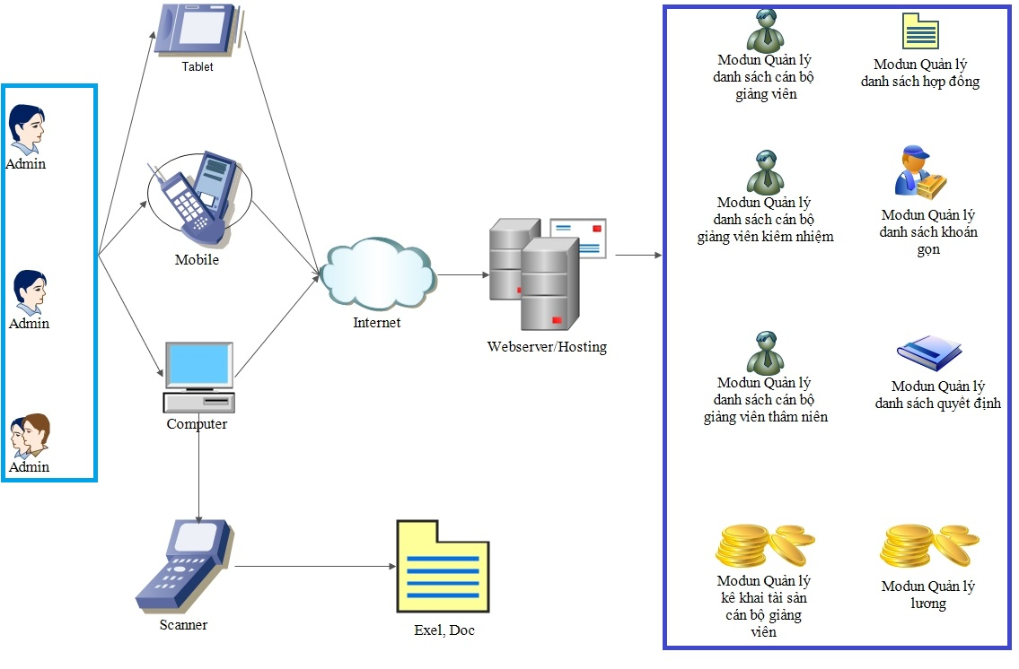

**Các thành phần của kiến trúc hệ thống gồm có:**

* **Các đối tượng sử dụng:**

**○** Quản lý/ quản trị

○ Nhân viên phòng quản lý hành chính và nhân sự trường đại học

* **Thiết bị truy cập vào trang web(yêu cầu có trình duyệt web):**

**○** Máy tính để bàn, laptop

○ Máy tính bảng

○ Điện thoại thông minh

## 2.3 Kiến trúc phần mềm

Sơ đồ kiến trúc phần mềm được mô tả trong hình sau:

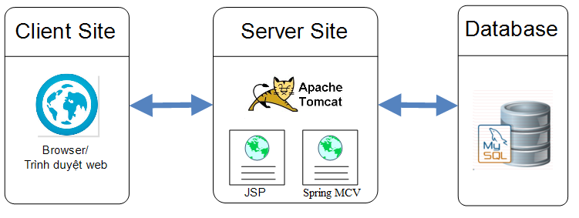

**Trong đó:**

* Người dùng **trình duyệt web** để truy cập đến website quản lý nhân sự trường đại học.
* Website được thiết kế theo mô hình web động, Trên nền tảng **ngôn ngữ lập trình Java** (Nền tản có tính bảo mật cao, có hiệu năng tốt) áp dụng **Spring MVC Framework** . Toàn bộ trang web khi hoàn thành sẽ được triển khai trên **Apache Tomcat**.
* Cơ sở dữ liệu để quản lý thông tin được sử dụng là **MySQL**.
* Ngoài ra còn có kết hợp một số công nghệ trong quá trình hoàn thiện như: Spring Boot, Maven, DataTables Jquery, Spring RESTful, BootStrap.

## 2.4 Giao diện và ngôn ngữ

### 2.4.1 Giao diện

### 2.4.2 Ngôn ngữ phát triển ứng dụng

* **Công nghệ:** Bootstrap, CSS, Jquery, Ajax, Spring-Boot, Spring MVC Framework, Spring Restful, Hibernate
* **Công cụ phát triển:** Eclipse Luna, Navicat for MySQL, EdrawMax, Tomcat.
* **Ngôn ngữ lập trình:** Đề tài được phát triển trên ngôn ngữ lập trình **JAVA** (Nền tảng có tính bảo mật cao, hiệu năng tốt).

## 2.5 Các đối tượng và thông tin có trong đề tài

### 2.5.1 Các đối tượng người sử dụng hệ thống

### 2.5.2 Mô hình thực thể chức năng ERD

### 2.5.3 Danh sách các thực thể, thuộc tính mối kết hợp

### 2.5.4 Mô tả các ràng buộc

### 2.5.5 Mô hình nghiệp vụ của hệ thống

# CHƯƠNG 3 THIẾT KẾ CHI TIẾT ĐỀ TÀI

## 3.1 Thiết kế về mặt chức năng

### 3.1.1 Thiết kế sơ đồ USE-CASE của hệ thống

## 3.2 Thiết kế về giao diện

## 3.3 Thiết kế bố cục về mặt Code

## 3.4 Thiết kế cơ sở dữ liệu

### 3.4.1 Chuyển mô hình ERD sang mô hình quan hệ

### 3.4.2 Thiết kế biểu đồ lớp của hệ thống

# CHƯƠNG 4 KỸ THUẬT VÀ CÔNG NGHỆ SỬ DỤNG

## 4.1 Công nghệ Spring MVC Framework

## 4.2 Công nghệ Hibernate Framework

## 4.3 Công nghệ phát triển Front-end (CSS, jquery, Bootstrap, Ajax)

# CHƯƠNG 5 XÂY DỰNG VÀ CÀI ĐẶT CHƯƠNG TRÌNH

## 5.1 Xây dựng đề tài trên nền Spring-boot và Maven

## 5.2 Cài đặt chương trình chạy trên nền web

# KẾT LUẬN VÀ HƯỚNG PHÁT TRIỂN

# TÀI LIỆU THAM KHẢO